

***Ecco il programma eventi giugno-settembre 2019***

**29 giugno   MAURIZIO BATTISTA Roof Garden**

**27 Luglio RAF TOZZI – solo su invito - Roof Garden**

**____________________________________________________**____________

***10 agosto DANIELE AMOROSO e la sua orchestra* Roof Garden**

***14 agosto ARISA* Roof Garden**

***17agosto BOOMBOX electro live show*  Roof Garden**

***________________________________________________________________***

***28 settembre PAOLA TURCI Roof Garden***

***________________________________________________________________***

***Per informazioni e prenotazioni:* tel. 0184.595266**

**ROOF GARDEN: 29 Giugno MAURIZIO BATTISTA**

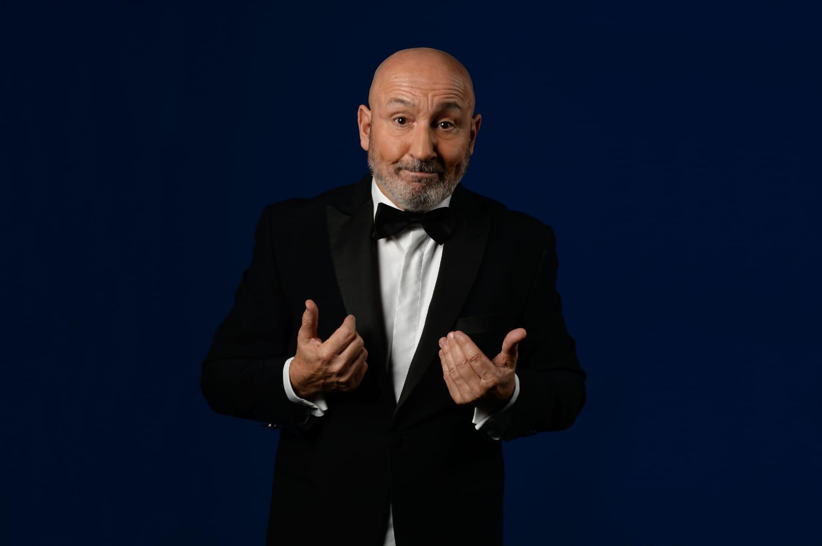

Maurizio Battista ci guida in un percorso divertente nel quale pone a confronto continuamente i “tempi andati” con i “tempi moderni” per sottolineare vizi e virtù degli uni e degli altri, alla ricerca di quegli aspetti più spassosi e dissacranti, caratteristica questa di tutto il suo umorismo. Ogni uomo durante la propria vita si imbatte in decisioni da prendere e se si percorre un sentiero non se ne può percorrere un altro. Maurizio esplorerà per noi le scelte che ognuno si trova a dover affrontare rivelandoci gli aspetti più spiritosi che sono davanti ai nostri occhi, ma che grazie alla guida arguta del comico scoprono il loro lato più ridicolo.

**Roof Garden .sabato 27 Luglio RAF TOZZI**

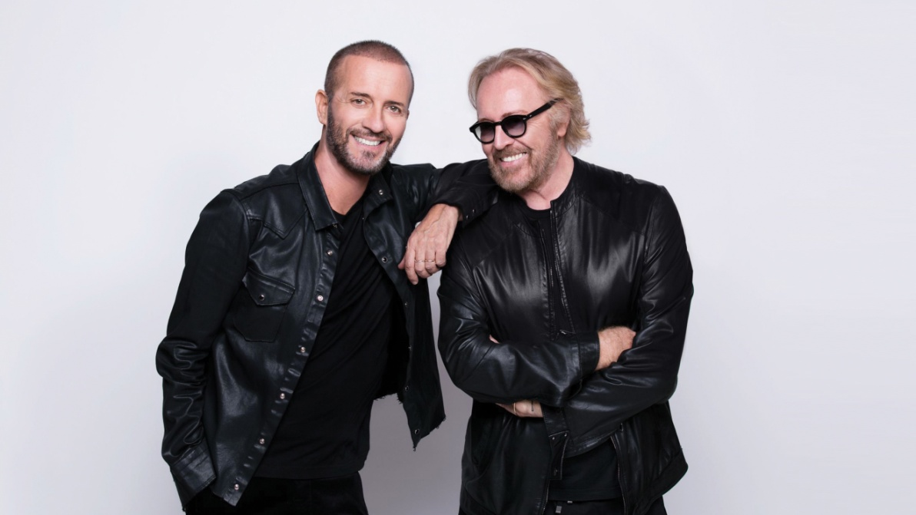

Insieme hanno già fatto un pezzo di storia della musica italiana, due grandi artisti con due repertori immensi e straordinari, due cantanti italiani che con le loro canzoni hanno fatto ballare tutto il mondo, ma soprattutto due amici: RAF e UMBERTO TOZZI sono tornati o a cantare insieme. I loro fans li possono seguire nell’ imperdibile tour che li vedrà per la prima volta insieme e che farà cantare e ballare il pubblico dei palasport delle principali città italiane, sulle note dei successi che hanno conquistato intere generazioni, in Italia e all’estero.

Quando un anno fa Raf e Umberto Tozzi, amici da una vita, si sono ritrovati sul magico palco dell’Arena di Verona in occasione del concerto-evento di Tozzi “40 Anni Che Ti Amo”, in entrambi si è acceso l’entusiasmo di tornare a collaborare, di cantare insieme, di condividere lo stesso palco.

“Come una danza, nella notte, lentamente crescerà…": “COME UNA DANZA”, è stata scritta e prodotta da Raf, pensata per essere arricchita e valorizzata dalla collaborazione a due voci con Tozzi.

Il brano è accompagnato da un video diretto da Gaetano Morbioli, in cui, i due artisti camminano contro corrente, attorniati da una folla di persone che, in un primo momento, si dirige nella direzione opposta alla loro. È un contrastare le avversità del quotidiano, cercando e trovando una direzione e una positività anche quando non sembra essere presente.

Il tour, ripercorre i grandi successi dei due artisti seguendo la traccia artistico musicale del nuovo disco “RAF TOZZI” pubblicato da Sugar, con distribuzione Artist First, nei digital store e nei negozi tradizionali. Il nuovo doppio disco raccoglie ricordi ed emozioni travolgenti attraverso i più grandi successi dei due artisti.

Trenta tracce, in versione rimasterizzata, che uniscono canzoni diventate intramontabili come: “Gloria” che con i suoi 32 milioni di copie vendute, raggiunge i primi posti delle classifiche americane, inserita in numerose colonne sonore tra cui: “Flashdance”, “The Wolf of Wall Street”, “South Park”, “Glee”, “Tonya”; “Self Control” uno dei brani italiani più famosi di sempre, pubblicato in oltre 21 paesi nel mondo; “Si può dare di più” – scritto da Giancarlo Bigazzi, Umberto Tozzi e Raf vincitore del Festival di Sanremo 1987 nell'interpretazione dello stesso Tozzi con Enrico Ruggeri e Gianni Morandi; “Io camminerò”; “Ti Pretendo”; “Ti Amo”; “Cosa resterà degli anni 80”; “Sei la più bella del mondo”; “Immensamente”; “Io muoio di te”; “Infinito”, queste solo alcune.

Si aggiungono anche due bonus track del brano “Gente di Mare”, l’originale in versione rimasterizzata, la seconda in una veste speciale “GENTE DI MARE – New Version 2018”. Il brano è stato cantato da Raf e Umberto Tozzi nel 1987 all'Eurofestival, classificandosi al terzo posto ed è rimasto per ventisette settimane nelle classifiche italiane.

**Roof Garden sabato 10 agosto DANIELE AMOROSO e la sua orchestra**

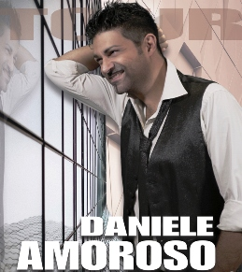

La Daniele Amoroso Orchestra si esibisce sui palcoscenici di tutta Italia dal 2007 portando il fascino antico di una formazione da ballo, attualizzato da una concezione attuale di spettacolo, capace di imporsi sul pubblico di ogni generazione. Formata da otto elementi, l’orchestra propone la scelta di un vasto repertorio spaziando dai classici del liscio alla canzone melodica italiana, dalla musica leggera alla dance, sempre con una particolare attenzione alla qualità degli arrangiamenti.

La grande esperienza di Daniele Amoroso, non solo come cantante ma anche come fisarmonicista, ha fatto emergere il suo stile e la sua personalità artistica fino a varcare i confini nazionali con collaborazioni discografiche estere.

**Roof Garden: mercoledì 14 agosto ARISA - Roof Garden**



Arisa - una delle più straordinarie voci femminili italiane - è cantante, attrice, scrittrice e personaggio televisivo.

Nel 2008 vince la gara delle giovani proposte del festival di Sanremo con la canzone «Sincerità». Nello stesso anno partecipa a “Victor Victoria” con Victoria Cabello dove diviene personaggio integrante del programma. Nel 2010 Arisa torna al festival di Sanremo con il brano «Malamorenò».

Nel 2011 debutta come attrice nel film «Tutta colpa della musica» diretto da Ricky Tognazzi e presentato alla Mostra Internazionale d'Arte Cinematografica di Venezia. L’anno si chiude con la partecipazione di Arisa alla quinta edizione di X Factor come giudice.

Nel 2012 pubblica il suo primo romanzo «Il Paradiso non è granché» edito da Mondadori. Il 15 febbraio 2012 viene pubblicato il suo terzo album «Amami», in contemporanea con l'uscita del singolo «La notte», presentato al Festival di Sanremo 2012 dove Arisa trionfa sul podio. Ad ottobre 2012 è ancora uno dei giudici di X Factor. A novembre esce nelle sale il cartone animato «Un mostro a Parigi» dove doppia Lucille, mentre a dicembre 2012 è tra i protagonisti della commedia «Colpi di Fulmine».

Nel 2013 ritorna nelle vesti di doppiatrice con il film di animazione «Cattivissimo me» nel quale presta la voce a Lucy Wilde. A novembre pubblica il suo secondo romanzo “Tu eri tutto per me”.

A febbraio 2014 partecipa e vince il Festival di Sanremo con il brano “Controvento” contenuto nell’album “Se vedo te”. A febbraio 2015 torna al Festival di Sanremo in veste di conduttrice al fianco di Carlo Conti ed Emma. Il 2016 segna il suo ritorno al Festival di Sanremo con il brano «Guardando il Cielo».

Nel 2017 Arisa collabora con Takagi e Ketra per il singolo, certificato tre volte disco di platino, “L’esercito del selfie”. Il singolo raggiunge 9 milioni di views su YouTube.

Arisa, nel corso della sua carriera, collabora con molti artisti italiani: Big Fish, Club Dogo, Ron, Tricarico, J Ax & Fedez, Giovanni Caccamo, Cristina D’avena.

Nel 2019 Arisa parteciperà al festival di Sanremo e uscirà per Sugar il nuovo album di inediti.

***Roof Garden sabato 17 agosto BOOMBOX electro live show***

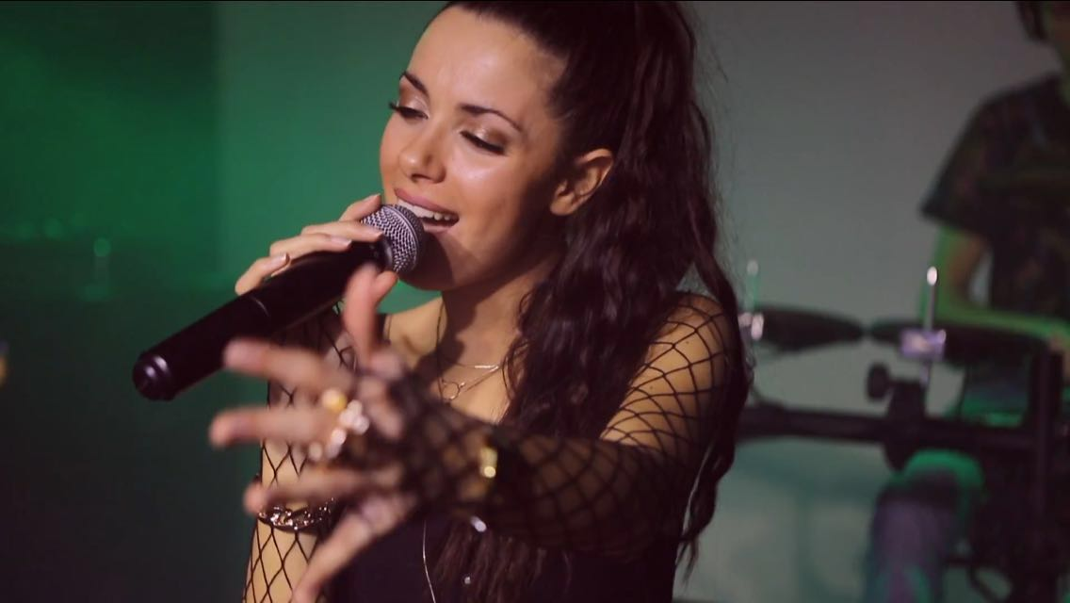

Boombox è uno show di nuovissima concezione, nato per far ballare e scatenare il pubblico a ritmo delle hit electro pop di oggi e di ieri.

Uno show ed un sound pieno di energia e ad alto tasso di coinvolgimento dove la musica - intensa, trascinante - si unisce a proiezioni laser, luci strobo, videoproiezioni in sincro con i brani live.

La carica di Libe, voce e front(wo)man accompagnata dai suoi musicisti, vi accompagna dunque in un viaggio tra le classifiche dance più ballate degli ultimi anni, partendo dagli anni '90 fino ai giorni nostri. Impossibile restare indifferenti.

***Roof Garden sabato 28 settembre PAOLA TURCI***

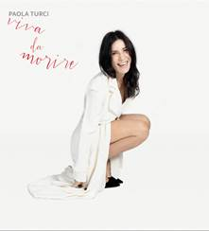

**“Viva da morire” Paola Turci in questo nuovo tour e soprattutto nell’appuntamento con il Casinò di Sanremo dopo il duetto con Giuseppe Fiorello che ha decretato il successo del brano “L’ultimo ostacolo” presentato al Festival 2019.**

“L’ultimo ostacolo” è il primo capitolo del suo nuovo album di inediti dal titolo **“Viva da Morire”** **uscito il 15 marzo** . Un album pieno di vita che prende il titolo da un brano in esso contenuto e ricco di sorprese. Di seguito la track list:

**1 - L’ULTIMO OSTACOLO**

**2 - LE OLIMPIADI TUTTI I GIORNI FEAT SHADE**

**3 - VIVA DA MORIRE**

**4 - PRIMA DI SALTARE**

**5 - L’ARTE DI RICOMINCIARE**

**6 - NON HO MAI**

**7 - MOLTO DI PIU’**

**8 - LA VITA COPIATA IN BELLA**

**9 - IO L’AMORE NO**

**10 - PICCOLA**

Il concerto di Paola Turci sul Roof Garden sarà il momento clou per salutare l’estate e per inaugurare la stagione autunnale dei grandi eventi Vip.